Dr. Andreas Wilzeck und Vaughan John von Sennheiser sprechen auf der DECT World 2025
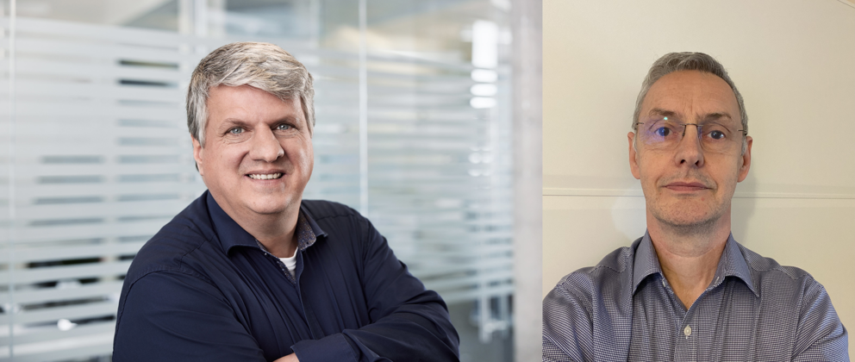
Renommierte Experten halten zukunftsweisende Vorträge zu DECT NR+ und den Möglichkeiten für die Audioindustrie in München
Wedermark, Deutschland, 3. November 2025 – Sennheiser gab heute bekannt, dass Dr. Andreas Wilzeck, Leiter der Abteilung Spectrum Policy and Standards, und Vaughan John, Spectrum Policy and Standards Manager, auf der DECT World 2025, die am 12. und 13. November 2025 in München, Deutschland, stattfindet, visionäre Vorträge über den DECT NR+ Standard und die damit verbundenen Möglichkeiten im Funkfrequenzbereich halten werden.
Am 12. November wird Vaughan Johns Präsentation mit dem Titel „NR+ Radio Spectrum Opportunities“ Perspektiven und Chancen von DECT NR+ aufzeigen, um global auf Frequenzbänder zuzugreifen. John wird eine globale Perspektive auf die NR+ Funkfrequenzmöglichkeiten bieten und dabei insbesondere auf die CEPT-Aktivitäten im Bereich von 3,8–4,2 GHz eingehen. In seinem Vortrag wird er das Potenzial von Spektrumsharing untersuchen und die Bedeutung der regulatorischen Arbeit hervorheben, die das DECT-Ökosystem weltweit gestaltet.
Am gleichen Tag wird Dr. Andreas Wilzeck das DECT Forum Academic Industry Roundtable (AIR) vorstellen, das die Zusammenarbeit zwischen wissenschaftlichen Partnern und der Industrie in der Forschung und Entwicklung fördert. Dr. Wilzeck wird die Synergie zwischen Wissenschaft und Industrie bei der Weiterentwicklung zukünftiger drahtloser Technologien in den Fokus rücken. Anhand von Erfolgsgeschichten wie dem deutsch-französischen Projekt MERCI wird er den Wert der Zusammenarbeit betonen und zukünftige Initiativen darlegen, die darauf abzielen, die Entwicklung des Ökosystems zu beschleunigen und die Forschung und Technologie von DECT NR+ voranzutreiben.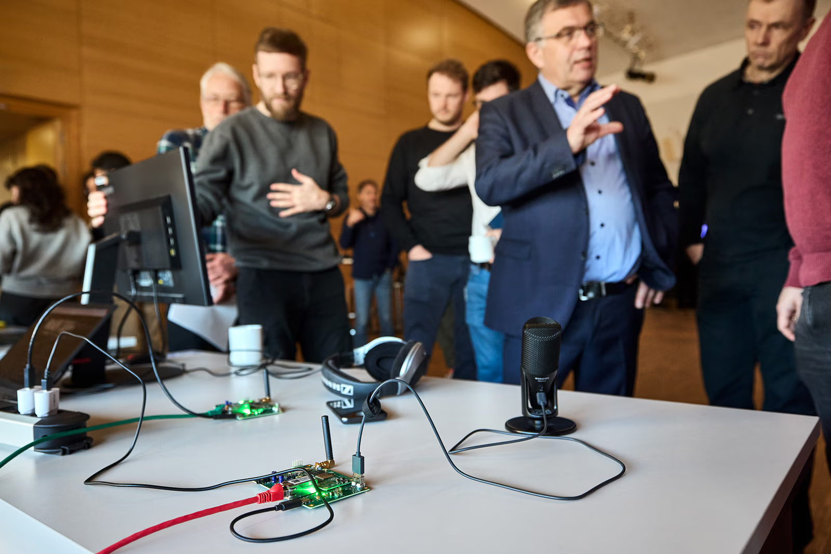 RFmondial und Sennheiser demonstrieren ein drahtloses DECT NR+ Mikrofon und Audio-Upload in die Cloud zur weiteren Verarbeitung und Bearbeitung
Am Vormittag des zweiten Veranstaltungstages wird Dr. Wilzeck im Rahmen der Pro Audio-Session die Präsentation „The Path from Vision to Reality: DECT NR+ in Wireless Audio“ halten. In seinem Vortrag wird er darlegen, wie DECT NR+ neue Möglichkeiten für professionelle und installierte Audioanwendungen erschließt und die Entwicklung vom ersten 3GPP-Technologiestudien bis hin zu fortschrittlichen bidirektionalen Wireless Multichannel Audio Systemen (WMAS, basierend auf EN 300 422) und den DECT NR+ Innovationen nachzeichnen. Dr. Wilzeck wird zentrale Ergebnisse aus gemeinsamen F&E-Projekten vorstellen, die den Weg hin zu leistungsstarkem, standardisiertem drahtlosem Audio geebnet haben.
Dr. Wilzeck wird außerdem einen Einblick in die laufende Arbeit des ETSI TC DECT geben und Entwicklungen in Bezug auf generische Audio-Profile, Kompatibilität, optimierten geplanten Zugang, Netzwerkkooperation und der Nutzung des Funkfrequenzspektrum erläutern. Ausblickend wird Dr. Wilzeck darlegen, wie DECT NR+ als benutzerbereitbare IMT-2020 (5G)-Technologie in die vernetzte Audio-Welt integriert wird, etwa durch Initiativen wie OpenStack-basierte Infrastrukturen und das DECT Forum AIR-Projekt – und so skalierbare, sichere und kompatible drahtlose Audio-Lösungen ermöglicht.
„Audioteams benötigen drahtlose Lösungen, die zuverlässig, sicher und einfach in großem Maßstab bereitstellbar sind“, sagte Dr. Wilzeck. „DECT NR+ bietet eine moderne, standardbasierte Grundlage, die auf den Stärken von DECT aufbaut und neue Möglichkeiten für latenzfreies Streaming, dichte Implementierungen und End-to-End-Audionetzwerke eröffnet.“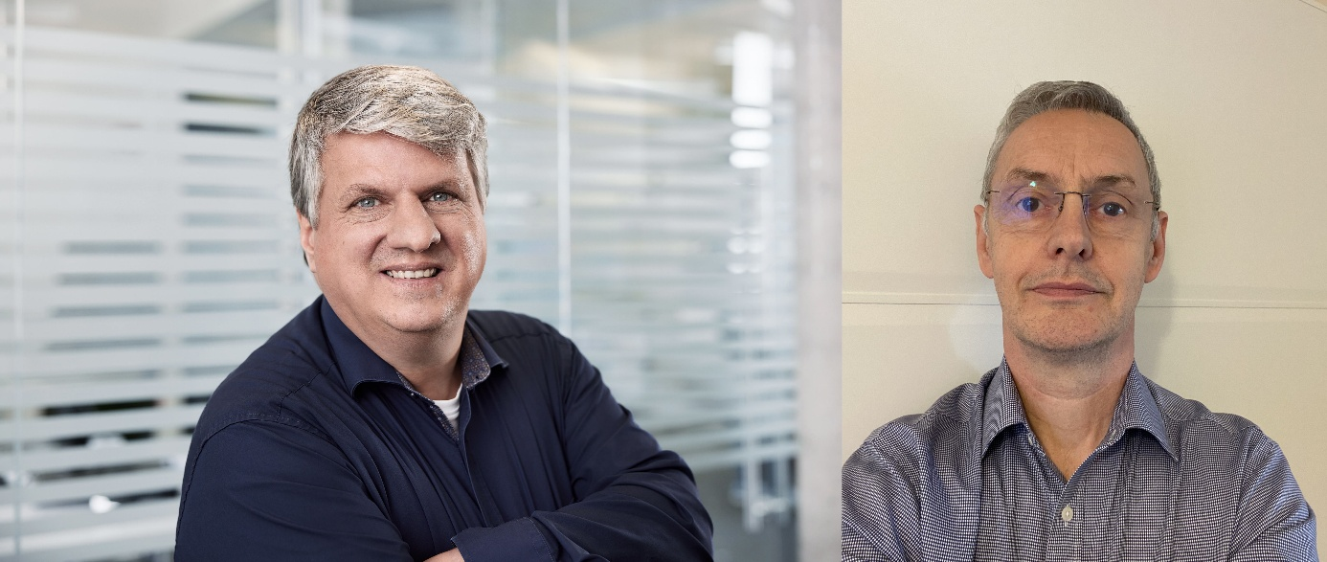 Sennheisers Dr. Andreas Wilzeck, Leiter der Abteilung Spectrum Policy and Standards, und Vaughan John, Spectrum Policy and Standards Manager, werden auf der DECT World 2025 visionäre Vorträge über den DECT NR+ Standard und die damit verbundenen Funkfrequenzmöglichkeiten halten.
Teilnehmer werden ein klares Bild davon bekommen, wie DECT NR+ derzeit in das Audio-Ökosystem integriert ist und welche Rolle es bei der Beschleunigung der Produktinnovation in der Zukunft spielen kann. Dabei werden auch die Möglichkeiten in Bereichen wie Konferenzen, Bildung, Gegensprechanlagen, Audio für Video und Live-Produktionen aufgezeigt. Das Programm der DECT World ist hier zu finden: https://www.dect.org/flyer.aspx.“
Weitere Informationen zu Sennheisers Beteiligung am MERCI-Projekt sind unter https://newsroom.sennheiser.com/merci-project-takes-dect-nr-from-vision-to-reality verfügbar.

